**Памяти героя посвящается – Андрею Дунаеву, г. Кострома. Погиб в зоне СВО**

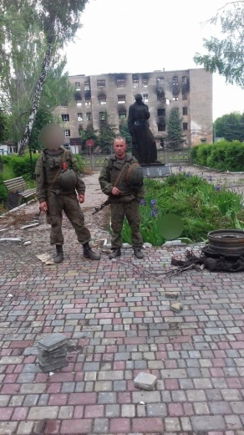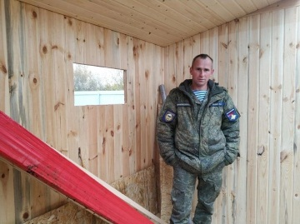Война-змея — коварна и опасна,  
Хоть не из робких — видели испуг.  
Под Киевом, в Изюме и в Попасной  
Со мной везде был он — Андрюха-друг!

Ходили на заданье и в разведку,  
Спиной к спине вели мы с ним бои…  
Поспорим, но бывало это редко,  
А чаще хлеб делили на двоих.

Андрюха наш — проверенный механик,  
От бога был водитель на Земле,  
Когда я друга чувствовал дыханье,  
Тепло мне было в мерзлом феврале.

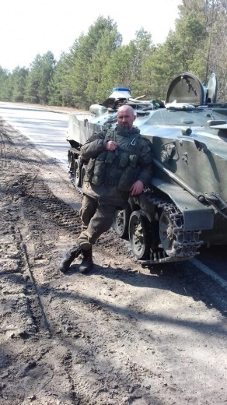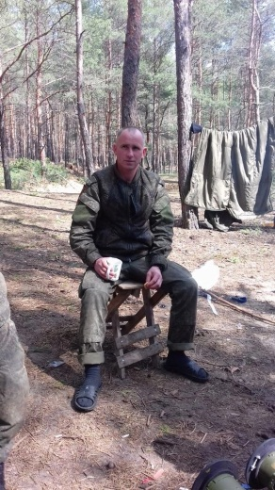Спасали нас ни раз бронежилеты,  
Ни раз встречали с другом мы рассвет…  
А перед боем ели мы конфеты —  
Вкуснее в жизни не было конфет!

Шутили, когда землю рыли в мае,  
Окопы рыть — святое у солдат!  
Был ранен в том бою Андрей Дунаев —  
Мой боевой товарищ, друг и брат…

Несли его — терпел, не падал духом,  
Мы мчались до санчасти все в пыли,  
А позже сообщили, что Андрюху  
Врачи спасти от смерти не смогли…

Я помню был закат кроваво-красный,  
А я в руках часы его держал…  
Мой друг погиб геройски под Попасной —  
Андрей Дунаев — гвардии сержант.

_____________

Посвящается светлой памяти  
Андрея Дунаева — гвардии старшего сержанта 331-го Костромского парашютно-десантного полка.  
  
28 мая 2024 года исполнилось ровно 2 года со дня гибели Андрея. Вечная память Герою!

Стихотворение написано по рассказу друга и сослуживца — Михаила.  
Михаил рассказал автору о друге, с которым вместе, плечом к плечу был 7 лет. О том, как поддерживали друг друга, иногда спорили, но неизменно полагались на крепкое надёжное плечо. Конечно, их дружба, проверенная на поле боя, стала ещё крепче там, за «ленточкой».

Михаил вспоминал, как уходя на то задание, положил в карман несколько конфет из посылки, и как они с другом накануне того боя съели по одной конфетке, оставив ещё по одной на следующий раз. Но следующего раза уже не было…

Автор стихотворения слушала рассказ с замиранием сердца и постаралась очень точно передать в стихотворении события и воспоминания от лица друга…

Дунаев Андрей родился 7 июля 1984 года в деревне Хомутово Нерехтского района. Учился сначала в местной школе, а затем перешёл в полную общеобразовательную школу в деревне Татарское.

После окончания 11 классов поступил в автодорожный техникум, где получил профессию «механик».

По окончании техникума был призван на срочную службу. Два года отслужил в танковых войсках в воинской части города Ковров.

Тяга к военному делу была у Андрея всегда. После армии пошёл служить в колонию для несовершеннолетних, работу свою выполнял честно и добросовестно.

Со своей будущей супругой Натальей Андрей был знаком ещё со школы, но их отношения завязались после армии.

В сентябре 2009 года родилась молодая семья — Андрей и Наташа поженились, и вскоре у пары родилась дочь Яна.

Андрей продолжал работать в колонии, но у него была мечта служить в элитных войсках ВДВ — быть десантником.

В 2014 году Андрей, следуя за своей мечтой, пошёл служить в артиллерийский 1065 полк города Костромы. Началась череда командировок, но военная служба очень нравилась парню, глаза горели. В одной из командировок Андрей Дунаев получил государственную награду — медаль Жукова.

А в 2016 году Андрей перевёлся в 331 ПДП, во взвод РХБР, где нашёл свою братскую семью и полностью отдался военному делу.

Всегда стремился быть во всем первым и лучшим, решать все задачи на максимуме сил и возможностей. Был прямолинейным требовательным и к себе, и к окружающим.

И в декабре 2016 года в семье Андрея и Наташи Дунаевых родился долгожданный сын Максим.

И вот оно счастье: любимая счастливая семья, любимая работа, о которой Андрей всегда мечтал — живи и радуйся!

Но впереди были тяжелые испытания для всех…

4 февраля 2022 года Андрей Дунаев со своим полком убыл на учения. А 24 февраля началась специальная военная операция по защите Донбасса…

Связи не было и это было очень страшно, для всех. Трудно вспоминать то время, день сменялся ночью, в мучительном ожидании семья ждала вестей. Потом, когда ребята поменяли место дислокации, более менее появилась связь, в тех коротких сообщениях и звонках было столько любви и надежды, что семья стала верить в скорую Победу и возвращение. Наташа очень переживала за мужа, с передовой стали приходить тяжелые вести, но она гнала от себя плохие мысли, Андрей успокаивал: «Все будет хорошо, я вернусь!».

В мае 2022 года Андрей был на очередном задании. Перед уходом подбадривал и поддерживал супругу, говорил, что скоро приедет домой. Но с этого задания Герою не суждено было вернуться….

28 мая 2022 года старший сержант Андрей Дунаев, выполняя боевую задачу под Попасной, подорвался на мине.

Ребята вытащили тяжело раненного бойца. Успели довести до медиков. Друг Михаил был рядом всё это время. Он сделал всё возможное, чтобы спасти Андрея. Когда раненого увозили медики, появилась надежда и уверенность: ну теперь-то точно будет всё хорошо! Но была слишком большая кровопотеря, спасти Андрея Дунаева не удалось.

Гвардии старший сержант Андрей Дунаев награжден орденом Мужества посмертно, похоронен на Аллее Памяти Костромского кладбища.

Будем помнить!

Материал опубликован в группе в Контакте - [РЕГИОН 44 / КОСТРОМА](https://vk.com/region44smi) - <https://vk.com/wall134933867_1005> - 28 мая 2024 года.